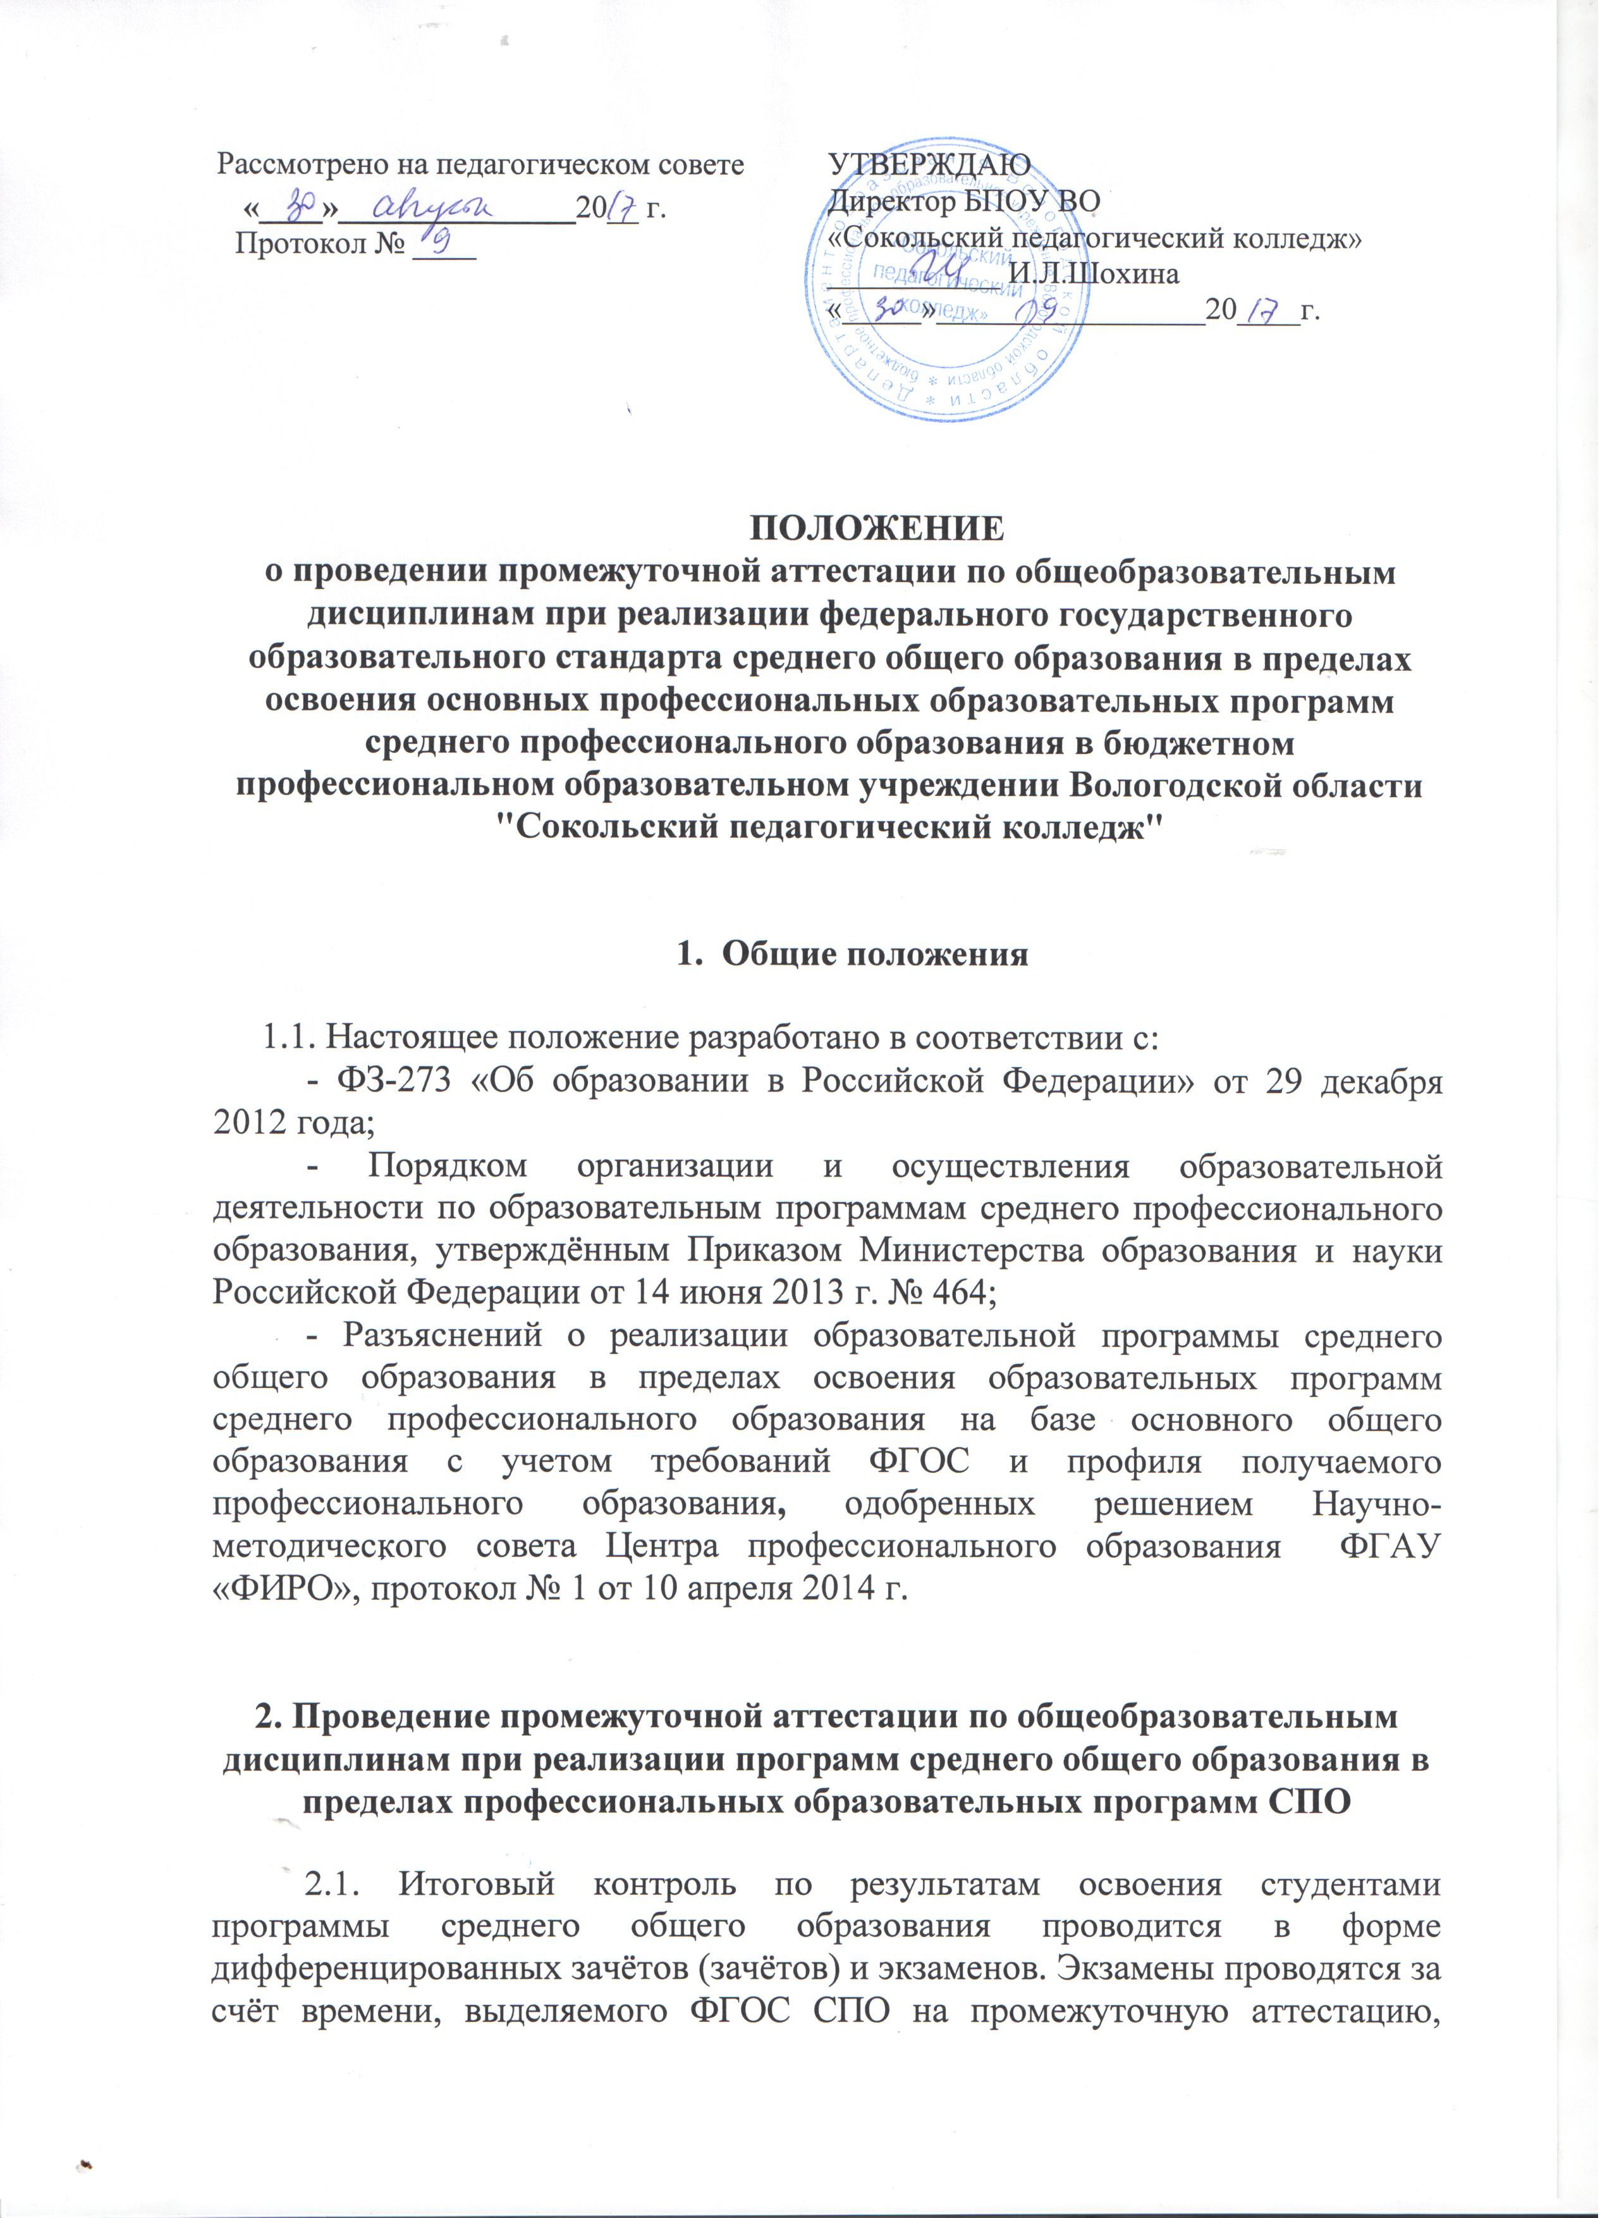

Положение

о проведении промежуточной аттестации по общеобразовательным дисциплинам при реализации федерального государственного образовательного стандарта среднего общего образования в пределах освоения основных профессиональных образовательных программ среднего профессионального образования в бюджетном профессиональном образовательном учреждении Вологодской области "Сокольский педагогический колледж"

Общие положения

1.1. Настоящее положение разработано в соответствии с:

- ФЗ-273 «Об образовании в Российской Федерации» от 29 декабря 2012 года;

- Порядком организации и осуществления образовательной деятельности по образовательным программам среднего профессионального образования, утверждённым Приказом Министерства образования и науки Российской Федерации от 14 июня 2013 г. № 464;

- Разъяснений о реализации образовательной программы среднего общего образования в пределах освоения образовательных программ среднего профессионального образования на базе основного общего образования с учетом требований ФГОС и профиля получаемого профессионального образования, одобренных решением Научно-методического совета Центра профессионального образования ФГАУ «ФИРО», протокол № 1 от 10 апреля 2014 г.

2. Проведение промежуточной аттестации по общеобразовательным дисциплинам при реализации программ среднего общего образования в пределах профессиональных образовательных программ СПО

2.1. Итоговый контроль по результатам освоения студентами программы среднего общего образования проводится в форме дифференцированных зачётов (зачётов) и экзаменов. Экзамены проводятся за счёт времени, выделяемого ФГОС СПО на промежуточную аттестацию, дифференцированные зачёты, зачёты – за счёт учебного времени, выделяемого на изучение соответствующей учебной дисциплины.
2.2. Дифференцированные зачёты, зачёты с учетом специфики учебной дисциплины могут проводиться в форме письменной контрольной работы, изложения, изложения с творческим заданием, сочинения, тестирования, опроса обучающихся в устной форме, а также с привлечением компьютерных технологий и в других формах. Конкретные формы проведения дифференцированных зачётов (зачётов) определяются преподавателем, согласовываются с предметно – цикловой комиссией и фиксируются в рабочей программе соответствующей учебной дисциплины.
2.3. Обязательные экзамены проводятся по русскому языку, математике и по одной из профильных учебных дисциплин общеобразовательного цикла, в колледже проводятся экзамены по истории и обществознанию (включая экономику и право). Экзамены по русскому языку и математике проводятся в письменной форме, по профильным дисциплинам – в устной либо письменной форме. На выполнение письменной экзаменационной работы по русскому языку и математике студенту дается 4 астрономических часа (240 минут). Экзамен по математике проводится в форме тестирования или контрольной работы.
2.4. Для проведения экзаменов организуется экзаменационная сессия, которая проводится концентрированно.
2.5. Для организации и проведения экзаменов по итогам освоения программы среднего общего образования создаются экзаменационные и конфликтные комиссии. Экзаменационные комиссии осуществляют подготовку экзаменационных материалов, организацию и проведение письменных экзаменов по русскому языку, математике, профильным учебным дисциплинам (если они проводится в письменной форме), прием устного экзамена по профильным учебным дисциплинам (если они проводится в устной форме) и проверку письменных экзаменационных работ, оценивание и утверждение результатов всех экзаменов.
Конфликтные комиссии обеспечивают объективность оценивания экзаменационных работ и разрешение спорных вопросов, возникающих при проведении экзаменов. Результаты экзаменов (полученные оценки) сообщаются студентам не позднее, чем через два дня после сдачи экзаменов.
2.6. Для студентов, пропустивших экзамены по дисциплинам общеобразовательного цикла ОПОП по уважительным причинам, предусматриваются дополнительные сроки их проведения.
2.7. Для студентов, получивших неудовлетворительную оценку на экзамене по одной (двум) дисциплинам общеобразовательного цикла ОПОП и допущенных повторно к экзаменам, также предусматриваются дополнительные сроки проведения экзаменов по соответствующей дисциплине (в том же году).
2.8. Дополнительные сроки проведения экзаменов устанавливаются колледжем.
2.9. Расписание экзаменов по учебным дисциплинам общеобразовательного цикла должно быть составлено таким образом, чтобы интервал между ними для каждого обучающегося составлял не менее двух дней (за исключением экзаменов, проводимых в дополнительные сроки).
2.10. При проведении экзаменов должна быть предусмотрена возможность подачи студентами апелляции в конфликтную комиссию и ознакомления его при рассмотрении апелляции с выполненной им письменной экзаменационной работой. Студенты вправе подать апелляцию, как по процедуре экзаменов, так и о несогласии с полученными оценками. При рассмотрении апелляции проверка изложенных в ней фактов не может проводиться лицами, принимавшими участие в организации и проведении экзамена по соответствующей общеобразовательной дисциплине, либо ранее проверявшими письменную экзаменационную работу студента, подавшего апелляцию. Решение апелляционной комиссии сообщается студенту через день после подачи апелляции.
2.11. Содержание экзаменационных работ для проведения экзаменов по русскому языку, математике должно отвечать требованиям к уровню подготовки выпускников, предусмотренных государственным образовательным стандартом среднего общего образования по соответствующей учебной дисциплине.
2.12. При подведении результатов экзаменов используется пятибалльная система оценки.
2.13. Результаты экзаменов признаются удовлетворительными в случае, если студент по русскому языку, математике и профильным учебным дисциплинам при сдаче экзаменов получил оценки не ниже удовлетворительных (трех баллов).
2.14. Оценки, полученные на экзамене по русскому языку, математике, профильным учебным дисциплинам (по которым сдавался экзамен) и остальным учебным дисциплинам общеобразовательного цикла ОПОП СПО, по которым проводились дифференцированные зачеты (зачёты), определяются как итоговые оценки и выставляются в зачетной книжке студента и в приложении к диплому.
2.15. Положительные итоговые оценки по учебным дисциплинам, по которой сдавались экзамены и дифференцированные зачёты по всем остальным учебным дисциплинам общеобразовательного цикла ОПОП СПО свидетельствуют о том, что студент освоил программу среднего общего образования.

